**②城市建筑对无人机通信链路的影响**

主要是高大建筑对视距通信的遮挡。城市高楼、地下通道等复杂地形会导致无人机之间的无线信号受阻，使数据传输受限，降低集群协同作战能力。由于无人机之间采用分布式通信，一旦信号被阻断，可能导致部分个体失联，影响整体任务执行。同时伴有多径干扰，无线信号在建筑物之间反射，可能导致数据传输延迟，甚至产生干扰，使无人机难以精准获取和传输信息。

同时自主避障难度大，传统GPS导航难以在城市复杂环境中精准定位，而依赖视觉传感器或激光雷达的避障系统，在光照条件不佳或信号干扰的情况下可能出现误判，导致撞击建筑物或障碍物。在巷战环境中，无人机需要自主决策飞行路径，但高楼密集可能导致避障算法失效，增加坠毁风险。

**③自主协同作战的复杂性高**

无人机集群依赖机器学习算法进行自主决策和任务分配，在受干扰、信息不全的情况下，可能导致决策失误。由于城市环境复杂，实时计算和路径优化的压力较大，无人机集群可能出现通信延迟、信息滞后等问题，导致产生的决策失误。

由此，为了保障无人机集群之间协同作战的高效性和可用性，**首先要解决的问题就是保障无人机集群在任务期间通信链路的稳定性**，为此需要设计算法解决主要来自以下两方面的干扰来源，分别是**敌方电子干扰**和**建筑物遮蔽干扰**。这对提升无人机集群作战通信能力至关重要，同时也是提升无人机城市作战进一步协同作战综合能力的基础。

**1.2相关论文研究**

论文[1]设计基于高楼密集的城市战场，模拟**无人机集群对防空系统的突防和干扰**，场景中包含15架无人机，采用分布式作战模式，并结合电子战手段对敌方防御系统进行欺骗、压制和精准打击。

论文[2]提出了一种双层优化模型，用于多无人机城市环境**轨迹规划与冲突规避**。通过在虚拟城市与真实城市中的实验验证，该方法能够有效优化任务分配，最小化冲突，提高无人机任务执行效率。其不足是没有考虑到无人机之间的通信需求，因此只专注避障与任务规划部分，不适用与军事场景。

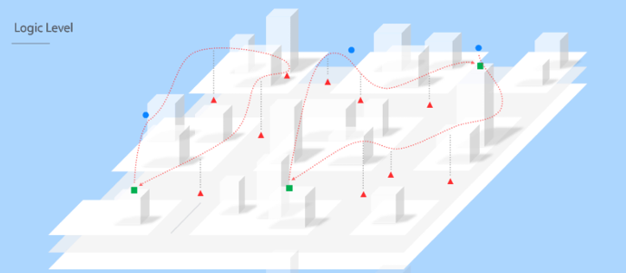

图1 多无人机城市场景任务规划

论文[3]针对城市作战低空无人机路径规划问题，提出了一种改进的A-Star算法，在保证最优路径的同时，提高了计算速度和避障能力。研究场景200×200m区域，包含18座建筑物，由单架无人机到达目的地的时间为优化目标。仿真结果表明，该算法在城市作战环境中具有较高的实用性，可应用于智能无人作战、城市侦察任务和战场支援等领域。该研究不足之处在于只考虑单个无人机规划以及不涉及通信链路维护问题。

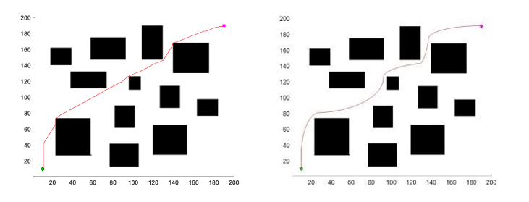

图2 单无人机城市场景路径规划

**1.3 场景设计**

根据作战需求以及相关研究，初步提出以下待研究的场景: 若干架无人机需要从初始地点起飞，前往对应目的地对目标进行协同火力打击。该目的地位于城市建筑群中心，因此无人机需要穿越城市建筑群到达该地。在穿越过程中，无人机之间需要保障以下三点需求：

①正确避障与防撞：防止每架无人机和建筑物可能发生的碰撞问题，包括无人机与无人机，无人机与建筑物之间发生的碰撞。

②避免建筑物遮挡通信链路：无人机之间以视距通信为主要通信方式，由于存在建筑物的遮挡以及多径效应，无人机和无人机之间需要设法保持互相之间的通信链路连通，避免无人机链路之间存在建筑物的遮挡，因为这会导致通信质量急剧下降。

③避免干扰机对通信的干扰：建筑物群内可能存在地方部署的固定干扰机设备对信道进行干扰，因此同时需要通过路径规划、功率控制和信道切换的方式避免干扰机对通信链路的影响。

设计的无人机避障场景示意图如下：

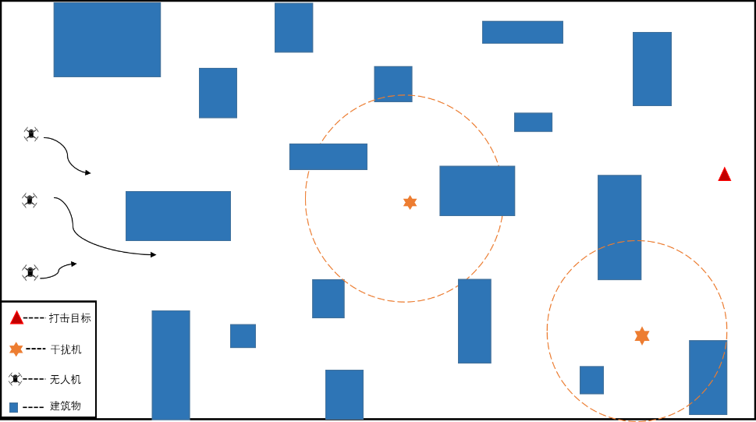

其中场景中的约束条件为，无人机与无人机之间需要保持给定的距离，无人机与建筑物需要保持给定的距离。干扰机以扫频干扰形式产生干扰，并有简单巡航的移动行为。无人机互相之间需要保持直接链路间不存在障碍物干扰。